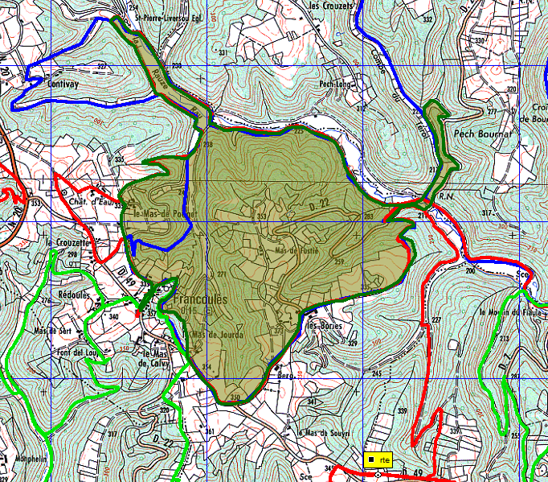 FRANCOULES 11067 +-

